扫码看老师产品需求文档

２０19年3月1日

目录

**第一章 文档说明** **4**

1.1 文档的目的 4

1.2 名词解释 4

1.3 产品风险 4

**第二章 产品介绍** **4**

2.1 产品概要说明 4

2.2产品中的角色 5

**第三章 产品说明** **5**

3.1 产品信息结构图 5

3.2 产品功能结构图 6

3.3 用户使用流程图  6

**第四章 功能需求** **7**

4.1 功能点清单 7

4.2 功能详细描述 7

**第五章 非功能性需求** **11**

5.1界面操作需求 11

5.2服务器性能需求 12

5.3安全性需求 12

5.4维护需求 12

5.5培训需求 12

5.6校区展示需求 12

**第六章 报价** **12**

6.1软硬件报价 12

6.2校区照片墙报价 13

**第七章 DAMO** **13**

# 第一章 文档说明

## 1.1 文档的目的

此文档是提供用于网络部和需求部门、软件开发商之间就此产品的需求分析、产品开发、产品设计、测试方案交流的基础

## 1.2 名词解释

## 1.3 产品风险

|  |  |  |  |  |
| --- | --- | --- | --- | --- |
| 风险 | 风险级别 | 描述 | 监控策略 | 改善策略 |
| 技术风险 | 2 | 与其他系统接口接入 | 前期对接，是否使用 | 独立建立数据库 |
| 组织风险 | 9 | 计划安排发生改变 | 实时对接 | 项目终止 |
|  |  |  |  |  |

# 第二章 产品介绍

## 2.1 产品概要说明

扫码看老师系统是校区家长通过互联网扫码的方式了解校区的整体师资情况，以及教室的基本信息，同时通过视频的方式，多方面的展示校区及教师的形象，增加口碑，进而影响招生。

**2.2产品中的角色**

|  |  |  |  |
| --- | --- | --- | --- |
| 角色管理 | 职责描述 | 使用的功能 | 权限等级 |
| 系统管理员 | 对权限进行划分，管理后台用户 | 系统管理 | 1 |
| 校区管理 | 管理用户，填写基本信息及视频，生成二维码 | 人员管理 | 2 |

# 第三章 产品说明

## 3.1 产品信息结构图

–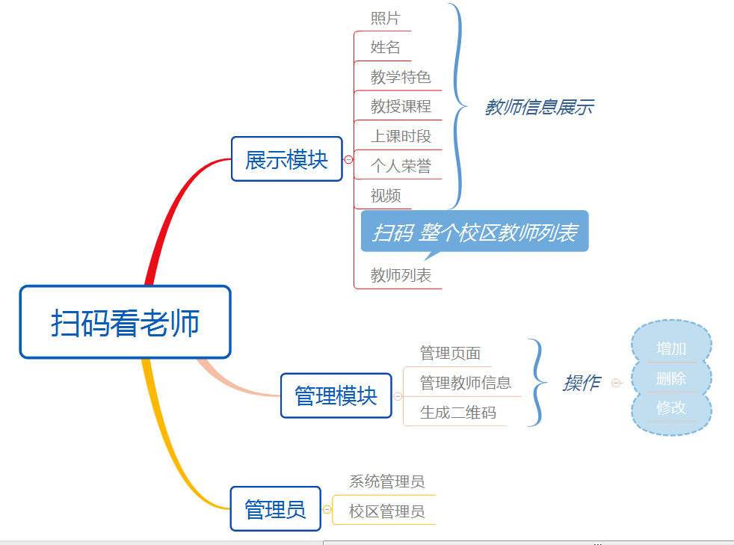

## 3.2 产品功能结构图

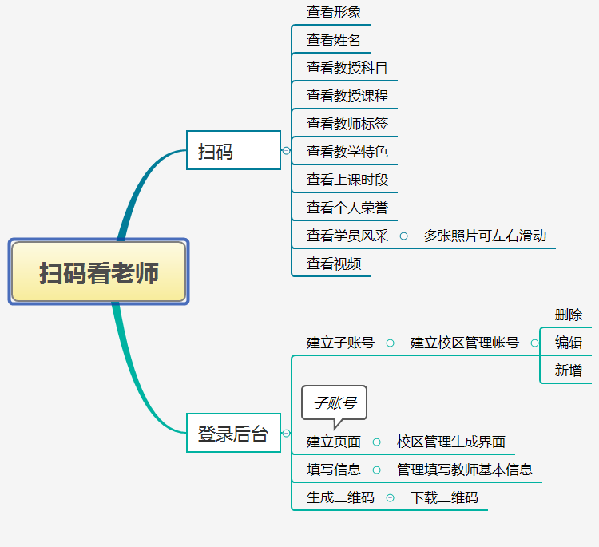

## 3.3 用户使用流程图 

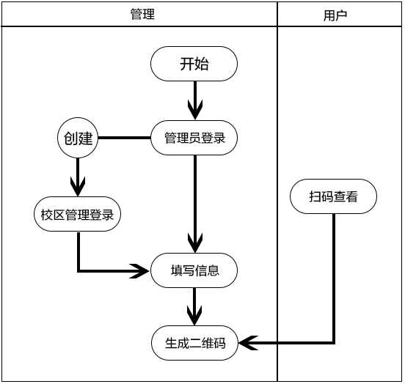

# 第四章 功能需求

### 4.1 功能点清单

|  |  |  |  |
| --- | --- | --- | --- |
| 名称 | 描述 | 优先级 | 备注 |
| 管理后台登录 | 超管及校区管理登录产品后台管理 | 1 |  |
| 创建校区管理 | 超级管理员对子账号就行增、改、删 | 1 |  |
| 创建教师 | 校区管理创建教师并形成列表进行增、改、删 | 1 |  |
| 教师搜索 | 对校区管理自己填写的教师进行搜索 | 1 |  |
| 信息填写 | 校区管理填写教师信息并可更改 | 1 |  |
| 生成二维码 | 对教师生成二维码 | 1 |  |
| 校区总二维码 | 每一个管理生成一个总二维码，扫码后为所创建教师的列表，点击教师 可查看教室的信息 | 1 |  |

### 4.2 功能详细描述

PRD 1．管理后台登录

简要说明

超级管理员登录后台管理页面。

业务规则

  只有超级管理员可以对整套系统进行管理。

界面原型

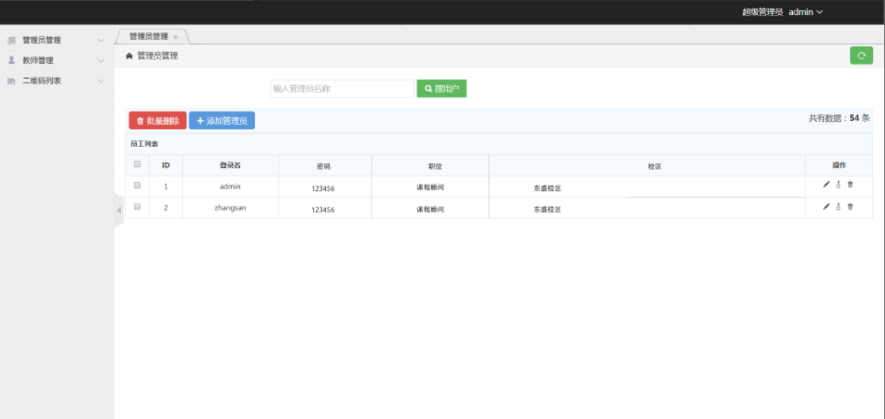

执行者

   超级管理员

前置条件

   在登录状态下，具有超管权限的，可以直接通过链接进入后台管理页面。

后置条件

    无

主流程

1.超管直接输入URL

2.当在未登录状态下，系统显示登录页面。已经登录状态下，进入后台管理界面，默认显示为校区管理列表

PRD 2．创建校区管理

简要说明

超级管理员创建校区管理子账号。

业务规则

  超管建立帐号后，管理员可在登录端登录。

界面原型

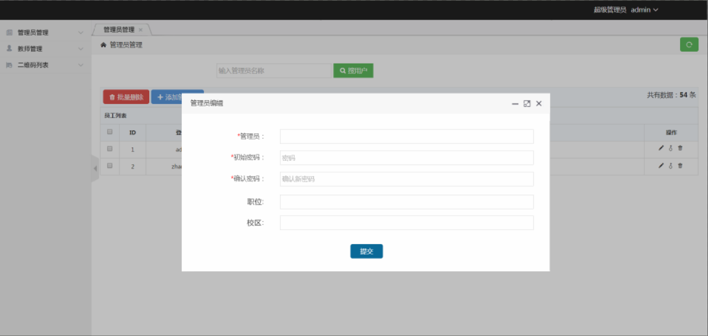

执行者

   超级管理员

前置条件

   在管理员管理页面点击添加管理员创建管理员。

后置条件

    添加成功后，关闭当前层，刷新类目列表。

主流程

1.超管点击‘添加管理员’

2.在当前页面弹出二级页面，填写相应的数据

3.超管点击‘提交’

4.系统将内容写入数据库，关闭当前层，刷新分类列表

PRD 3．创建教师

简要说明

超级管理员和校区管理员可创建教师。

业务规则

 超管和管理员可对教室的信息进行填写。

界面原型

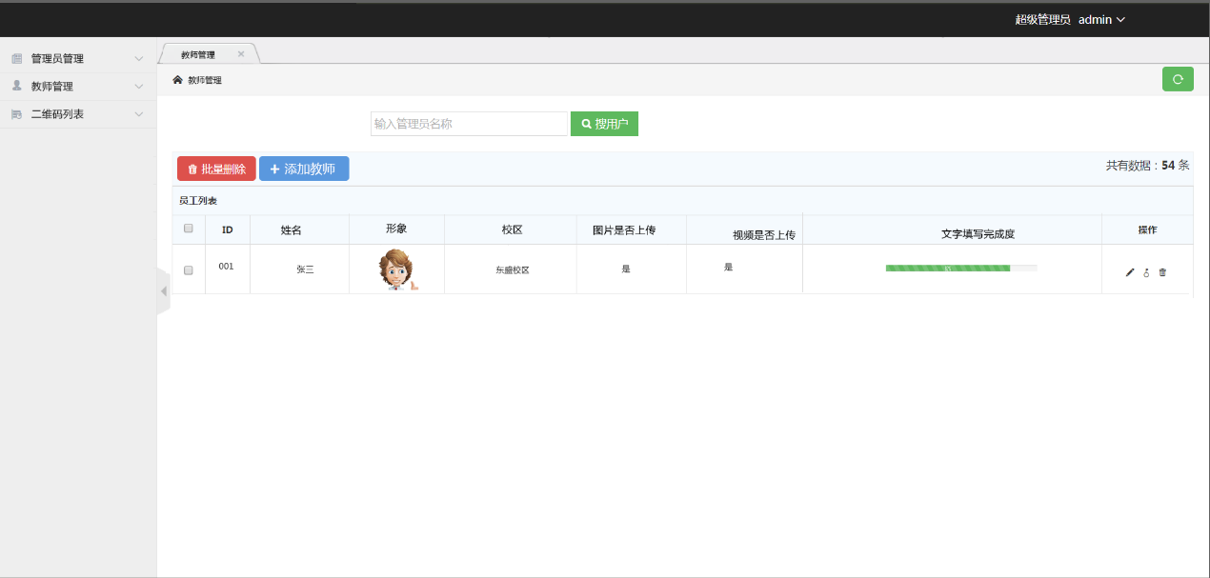

执行者

   超级管理员 管理员

前置条件

   在教室管理页面页面点击添加教师。

后置条件

    添加成功后，关闭当前层，刷新类目列表

主流程

1.管理员点击‘添加教师’

2.在当前页面弹出二级页面，填写相应的数据

3.超管点击‘提交’

4.系统将内容写入数据库，关闭当前层，刷新分类列表

PRD 4．教师搜索

简要说明

搜索教师。

业务规则

  超管和管理员均可对教师列表中的教师进行搜索。

界面原型



执行者

   超级管理员 管理员

前置条件

   列表中有需要搜索的。

后置条件

    输入姓名点击搜索。

主流程

1. 进入教师列表
2. 输入姓名搜索

PRD 5．信息填写

简要说明

教师信息填写。

业务规则

  超管和管理员可新增教师滨修改教师，对教师内的信息进行填写

界面原型

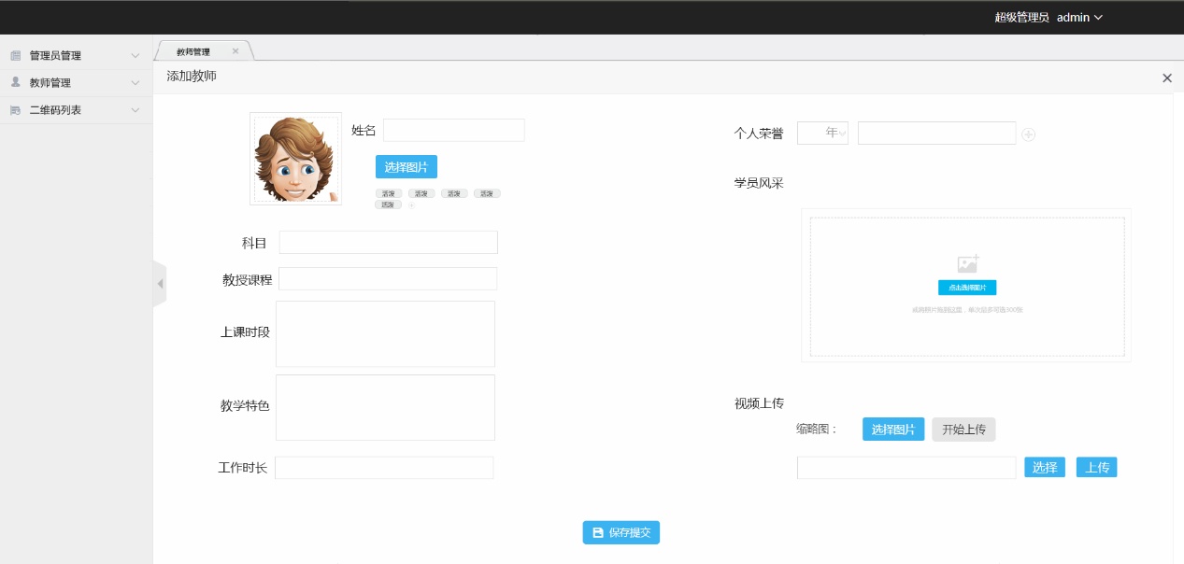

执行者

   超级管理员 管理员

前置条件

   需进入新增或编辑页面中。

后置条件

    对信息进行填写。

主流程

1、准备相应的材料，按照名称填写

PRD 6．生成二维码

简要说明

每一位教师信息生成一个二维码。

业务规则

  超管和管理员可对二维码进行下载

界面原型

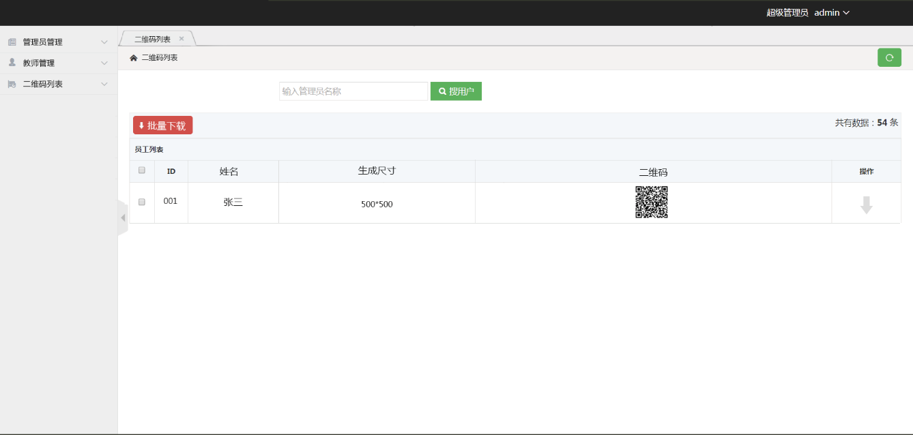

执行者

   超级管理员 管理员

前置条件

   需要填写相应的教师信息。

后置条件

    无。

主流程

1、新增教师后自动生成相对应的二维码

# 第五章 非功能性需求

## 5.1界面操作需求

整体风格保持一致，功能操作使用按钮，前端为web端，后台为pc端，页面同时可挂在微信上。

## 5.2服务器性能需求

Cpu：2核 内存：4g 硬盘：500g 网速：10M 操作系统：windows/linux

## 5.3安全性需求

1、数据库安全性；

2、备份和容灾策略；

3、数据出错时的回滚机制；

4、系统安全性；

5、密码安全性；

6、防止XSS和SQL注入攻击

7、高级管理员与普通运营人员以权限划分不同的操作菜单。

## 5.4维护需求

1、系统课远程服务器进行维护

2、根据资料的重要性进行备份

## 5.5培训需求

1、对客户方领导的培训；

2、对客户方管理人员/系统管理员的培训；

3、对客户方普通操作人员的培训；

4、对我方技术实施和售后人员的培训；

## 5.6校区展示需求

1、校区需提供区域进行照片和二维码的安放

2、校区教师安放采用照片墙、KT版、亚克力的形式就行安放

# 第六章 报价

## 6.1软硬件报价

软件开发报价：10000元。

服务器报价：4000元

## 6.2校区照片墙报价

校区照片墙画框：260元（60框）

KT板价格：

亚克力板价格：20-30元/块

照片打印费用：3元/张

安装费用：自行安装

# DAMO

